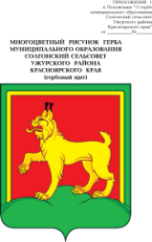

**АДМИНИСТРАЦИЯ СОЛГОНСКОГО СЕЛЬСОВЕТА**

**УЖУРСКОГО РАЙОНА**

**КРАСНОЯРСКОГО КРАЯ**

**ПОСТАНОВЛЕНИЕ**

09.01.2025 с. Солгон № 1

Об утверждении списков населенных пунктов

и количественного состава населения

Солгонского сельсовета на 2025 год

На основании Устава Солгонского сельсовета Ужурского района Красноярского края, ПОСТАНОВЛЯЮ:

Утвердить списки населенных пунктов и количественный состав населения Солгонского сельсовета:

|  |  |  |  |  |
| --- | --- | --- | --- | --- |
| № п/п | Наименование населенного пункта | Количество хозяйств | Численность населения 2024 год | Численность населения 2025 год |
| 1 | Изыкчуль | 89 | 278 | 280 |
| 2 | Яга | 92 | 284 | 273 |
| 3 | Солгон | 499 | 1450 | 1423 |
| 4 | Тарханка | 87 | 240 | 240 |
| 5 | Набережная | 6 | 8 | 8 |
| 6 | Терехта | 64 | 165 | 161 |
| ИТОГО: | | 841 | 2425 | 2385 |

Глава Солгонского сельсовета А.В. Милицина